Аннотация

В данном курсовом проекте требовалось разработать программную модель статического планировщика для однородной вычислительной системы с топологией звезда с активным центром. Для повышения оптимальности планирования был также предложен оптимизированный алгоритм, основывающийся на особенностях топологии системы.
В качестве результата была получена программная модель планировщика, производящая статическое планирование для заранее предопределенной задачи.
Программа разработана на языке С++, с использованием Microsoft Visual Studio 2008.
Изм.
Лист
№ докум.
Подпись
Дата
Лист
1
ИАЛЦ.467449.001.ПЗ
Разраб.
Коваленко С.Ю.
Провер.
Симоненко В.П Л.
Реценз.

Н. Контр.

Утверд.

Статический планировщик. Звезда с активным центром.
Пояснительная записка

Лит.
Листов
12
НТУУ “КПИ” ФИВТ

Содержание
Изм.
Лист
№ докум.
Подпись
Дата
Лист
2
ИАЛЦ.467449.001.ПЗ
Содержание ……………………………………………………………………………………2
Введение ………………………………………………………………………………………3
1 Постановка задачи …………………………………………………………………………4
2 Предложенный алгоритм ………………………………………………………………….5
3 Иллюстрация работы алгоритма…………………………………………..….………….7
4 Исследование некоторых систем...………………………………………..….………...10
5 Анализ результатов…………………………………………………………..….………..11
6 Заключение…………………………………………………………………..….……….. ..12

Введение
Изм.
Лист
№ докум.
Подпись
Дата
Лист
3
ИАЛЦ.467449.001.ПЗ

Исходя из того, что повышение производительности вычислительных систем за счет повышения тактовой частоты вычислительных элементов и повышения уменьшения размеров элементов имеет технологические ограничения, увеличивается значение такого подхода как увеличение количества элементов. При этом важную роль играют также алгоритмы управления ресурсами в таких вычислительных системах. Они могут быть разработаны как для идеального варианта, при котором не учитываются взаимосвязи между задачами, а узлы вычислительной системы имеют одинаковую производительность, так и для более реалистичных вариантов системы, при которых узлы системы могут иметь разную производительность, либо задачи могут быть взаимосвязаны между собой.
Исходя из количества вариантов стратегий планирования, типов задач, их связности становится понятным, что не существует идеального либо точного оптимального алгоритма распределения. Поэтому в планировщиках применяются различные логически обоснованные стратегии планирования, дающие результаты, приближенные к оптимальным. В нашем случае очень весомые преимущества может дать учет особенностей топологии системы.
Очень весомая деталь состоит в том, что в нашем распоряжении однородная система. Топология звезда с активным центром наиболее используема в системах с клиент-серверным взаимодействием, что автоматически подразумевает высокопроизводительный центральный узел и маломощные узлы-клиенты. Другим широко распространенным вариантом топологии звезда является звезда с коммутатором (мостом), что фактически подразумевает под собой наличие специализированного на пересылке данных маломощного центрального узла. Этот случай дает нам в приближении вариант полносвязной системы (с некоторым пренебрежением вносимых в это приближение погрешностей).
В нашем же случае мы приходим к невозможности применить одну из данных стратегий, потому что в первом случае мы перегружаем центральный узел, во втором – используем его неэффективно, только для решения задач маршрутизации. При этом, степень оптимальности той или иной стратегии будет зависеть от того, как соотносятся производительность и количество узлов в вычислительной системе.
Дополнительным фактором, определяющим оптимальность алгоритма в каждом конкретном случае, является структура разбиения на подзадачи. Важными являются связность подзадач, соотношения веса операций пересылок и счета. Эти показатели значительно изменяются в каждом отдельном случае постановки задачи, поэтому невозможно определить оптимальный алгоритм для всех возможных структур задач.
Можно наверняка определить только направления оптимизации, из которых основными являются: временное взаимодействие, пространственная оптимизация и оптимизация пост-обработки.
Изм.
Лист
№ докум.
Подпись
Дата
Лист
4
ИАЛЦ.467449.001.ПЗ
Приведем некоторые соображения, касающиеся выполнения системы подзадач в вычислительной среде топологии звезда с активным центром. Главной из них является проблема взаимосвязи между подзадачами. Для определения возможностей передачи данных примем, что в данной системе невозможно организовать тоннельную переписку, то есть невозможно достичь того, чтобы центральный (или какой-либо еще) узел взаимодействовал с двумя или более узлами одновременно, либо в режиме двунаправленной передачи данных.
Также примем, что в начальный момент времени все заявки находя

1 Постановка задачи

Входящие данные представляют собой граф подзадач. Он представляется в моделирующей системе совокупностью вершин с их весами и совокупностью ребер графа, имеющих такие свойства, как номер начальной и конечной вершины и вес ребра. При этом вес задачи является показателем времени, требуемого для решения задачи, а вес ребра – время, необходимое для передачи данных между соседними вершинами.
Приведем некоторые соображения, касающиеся выполнения системы подзадач в вычислительной среде топологии звезда с активным центром. Главной из них является проблема взаимосвязи между подзадачами. Для определения возможностей передачи данных примем, что в данной системе невозможно организовать тоннельную переписку, то есть невозможно достичь того, чтобы центральный (или какой-либо еще) узел взаимодействовал с двумя или более узлами одновременно, либо в режиме двунаправленной передачи данных.
Рассмотрим параметры, с помощью которых устанавливается конфигурация системы в нашем случае. Требуется всего два параметра. Главный параметр - количество узлов в системе. Он полностью управляет ходом алгоритма. Исключим критический случай, при котором вычислительная система имеет всего один узел, так как в этом случае система не имеет заданной топологии. Второй параметр имеет важность только при переходе с единиц измерения модельного времени на единицы реального времени. Так как в задании не требуется расчет времени решения комплексной задачи в реальном времени, допустимо получение результатов в модельном времени, которое измеряется тактами вычислительных узлов. Для этого также обязательно условие, что временные характеристики графа подзадач, а именно вес вершин и ребер графа, установлены также в тактах.
Система рассматривается как набор процессоров, имеющих одно из приведенных ниже состояний. Свободные процессоры не выполняют в данный момент времени каких-либо операций. Процессор также может выполнять задачу, находится в состоянии приема/передачи данных, либо ожидать сеанса приема/передачи данных.

2 Предложенный алгоритм
Изм.
Лист
№ докум.
Подпись
Дата
Лист
5
ИАЛЦ.467449.001.ПЗ

Начальным условием алгоритма является то что в первый момент времени все заявки находятся в центральном узле системы.
Рассмотрим действия системы для самого упрощенного планировщика. Он использует веерное распределение. При этом если находится пара доступная задача – свободный процессор, им не медленно назначается соответствие.При этом не учитывается вес задачи и место расположения начальных данных либо заявок для подзадачи. При этом возникают проблемы с маршрутизацией, так как нет прямого механизма регулирования пересылок данных, и процессор может ожидать получения начальных данных для задачи как угодно долго.
Необходимо провести оптимизацию алгоритма. Рассмотрим, что будет, если при выборе доступных подзадач учитывать их вес. Если назначать задачи начиная с наибольшей по весу для лучей звезды в первую очередь, то во время выполнения наибольшей задачи центральный узел может обеспечивать передачу данных и назначения для меньших по весу подзадач. В то же время мы должны учесть, что на центральный узел назначена наибольшая нагрузка в системе и у него остается меньше всего времени на выполнение подзадач. Следовательно следующим улучшением может быть признано назначение центральному процессору наименьшей по весу из доступных подзадач.
Далее рассмотрим действия системы на старте выполнения комплексной задачи. Если мы имеем только 1 доступную задачу и веерное распределение ресурсов, то подзадача будет назначена одному из лучей звезды. При этом дополнительн тратится время на пересылку заявки в луч и на возврат результатов в центральный узел. Оптимизируем алгоритм в этом случае следующим образом: при наличии только одной доступной подзадачи, она должна выполнятся на центральном узле.
Изм.
Лист
№ докум.
Подпись
Дата
Лист
5
ИАЛЦ.467449.001.ПЗ
Иначе, при наличии нескольких доступных подзадач, следует вычислять их количество и назначать все из них, кроме наименьшей по весу. Наименьшую по весу задачу в свою очередь оставляем для выполнения в центральном узле системы. Здесь можем ввести еще одно улучшение алгоритма. Оно состоит в том, чтобы составлять план требуемых услуг маршрутизации для центрального узла. Таким образом, в каждый момент времени мы будем знать, сколько свободных тактов имеется в распоряжении центрального узла для выполнения задач счета. Если вес наименьшей задачи больше чем количество свободных тактов, выполнение задачи приведет к зависанию пересылки результатов, и как следствие, к возможному зависанию всего процесса решения.
Также небольшая оптимизация состоит в том, чтобы при выборе из нескольких заявок с равными весами первой на выполнение отправлялась заявка с наибольшим количеством исходящих ребер.
Для оптимизации процессов пересылок введем дополнительное улучшение алгоритма. Рассмотрим, в чем оно состоит. При получении задания, процессор проверяет не были ли выполнены на его ресурсах все подзадачи, от которых зависит пришедшая. В таком случае не производится получение начальных данных из центрального узла.

3 Иллюстрация работы алгоритма
Возьмем модель системы со следующими параметрами (рис. 1):
Изм.
Лист
№ докум.
Подпись
Дата
Лист
7

ИАЛЦ.467449.001.ПЗ
Количество процессоров: 2
Производительность 1-го процессора: 4 такта на операцию
Производительность 2-го процессора: 2 такта на операцию
Интенсивность (задача в N тактов): от 3 до 14
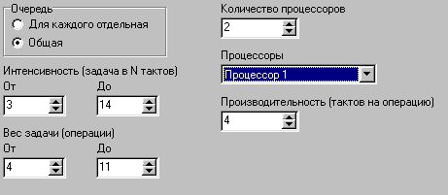Вес задачи (количество операций): от 4 до 11

Рис. 1 - Параметры системы
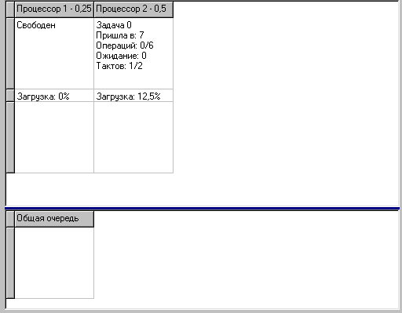Сначала система пуста, на 7-м такте (рис. 2) приходит первая задача - 6 операций. Ей назначается сразу же самый быстрый процессор - 2-й, так как на нем задача уйдет за 12 тактов, а на 1-м - за 24 такта.
Рис. 2 - Первая задача
На 12-м такте приходит вторая задача (рис. 3) с весом в 6 операций, она назначается 2-му процессору и ждет в очереди. При назначении рассчитывается, что при обслуживании первым процессором задача бы ушла через 24 такта (T = 6*4), а при обслуживании вторым - через 20 тактов (T = 2 *4 + 2 *6). Поэтому выбирается второй процессор.

Рис. 3 - Вторая задача
На 13-м шаге приходит третья задача (рис. 4) весом в 5 операций, она сразу же направляется в 1-й процессор. T₁ = 5 * 4 = 20 тактов, T₂ = 2*3 + 2*6 = 20 тактов, то есть при одинаковом времени срабатывает правило использования до этого наименее использовавшегося процессора.
Таким образом, следующие задачи по тому же принципу будут назначены процессорам. Все время контролируется время выхода задачи из системы, и выбирается минимальное. Система является беспрерывной, и задачи в процессоре не прерываются.
Изм.
Лист
№ докум.
Подпись
Дата
Лист
8

ИАЛЦ.467449.001.ПЗ
Дальнейшее моделирование данной системы дает следущие статистические характеристики (число тактов - 100000):
Загрузка 1-го процессора - 99%
Загрузка 2-го процессора - 99%
Среднее время ожидания - 1476
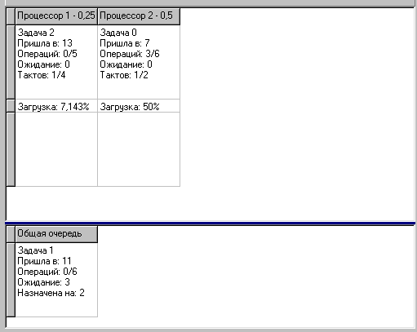
Рис 4. - Третья задача
Изм.
Лист
№ докум.
Подпись
Дата
Лист
9

ИАЛЦ.467449.001.ПЗ
Эффективность - 70%
Следует отметить, что система с такими параметрами быстро приходит в состояние насыщения, так как в среднем за один такт приходит нагрузка в 1 операцию, а производительность системы - 0.75 операции/такт. Так что время ожидания увеличивается со временем, а эффективность падает.
4 Исследование некоторых систем
Ниже представлено исследование ряда систем с целью сравнения производительности. Моделирование производилось в течение 100,000 тактов модельного времени с промежутком прихода заявок от 8 до 12 тактов (случайным образом, не включая верхнюю границу) и весом от 2 до 7 операций (случайным образом, не включая верхнюю границу). Среднее количество нагрузки системы - 0,43 операций/такт

Таблица 1 - Исследование ряда систем
Описание | Произв. (оп/такт) | Загрузка процессоров | Ожидание  (тактов) | Время обслуживания  (тактов) | К_{ускорения}
1 процессор 0.5 | 0.5 | 86% | 21 | 30 | 1
5 процессоров по 0,1 | 0.5 | 5 x 86% | 19 | 60 | 0,5
10 x 0.05 | 0.5 | 10 x 86 % | 11 | 91 | 0,33
0.33  0.1  0.033  0.025  0.013 | 0.5 | 97%  83%  39%  21%  1.5% | 47 | 69 | 0,43
0.33  4 x 0.042 | 0.5 | 99.5%  4 x 58% | 48.5 | 80 | 0,375
0.13  4 x 0.092 | 0.5 | 97.5%  4 x 83% | 23 | 64 | 0,463
0.05  4 x 0.11 | 0.5 | 43%  4 x 91.5% | 26 | 65 | 0,461
2 x 0.5 | 0.5 | 2 x 43% | 0.8 | 8,8 | 3,4
0.5  0.33  0.166 | 1 | 63%  34%  3% | 1.5 | 11,77 | 2,72
3 x 0.33 | 1 | 3 x 42% | 0.53 | 12,55 | 2,39

Изм.
Лист
№ докум.
Подпись
Дата
Лист
10

ИАЛЦ.467449.001.ПЗ

5 Анализ результатов
Изм.
Лист
№ докум.
Подпись
Дата
Лист
11

ИАЛЦ.467449.001.ПЗ
При анализе работы полученного алгоритма были показаны все внесенные оптимизации по сравнению с базовым (веерным) распределением. Алгоритм наиболее подходит для слабосвязных графов подзадач и графов подзадач с высокой степенью локальности. При этом не происходит процедуры сбора результатов на центральную вершину, что устраняет потери производительности, связянные с распределенностью системы.
Метод получения оптимального алгоритма достигнут здесь эмпирическим путем и в значительной степени заимствует стратегию распределения ресурсов у алгоритмов динамического планирования, что связано с необходимостью решать задачи маршрутизации через центральный узел.

Заключение
В данном курсовом проекте представлен и рассмотрен алгоритм планирования для однородно системы с топологией звезда с активным центром. Показана его высокая эффективность для графов подзадач с большой степенью локализации. Оптимальность результатов планирования оценена как достаточно высокая для данной вычислительной системы при данном погружаемом графе подзадач.
Изм.
Лист
№ докум.
Подпись
Дата
Лист
12

ИАЛЦ.467449.001.ПЗ

Приложение 1. Исходный код программы

Литература

- Оре О. Теория графов. – М.: Наука, Главная редакция физико-математической литературы, 1980.
- Борде Б.И. Основы САПР неоднородных вычислительных устройств и систем. Учебное пособие, М.: Наука. 1983.

